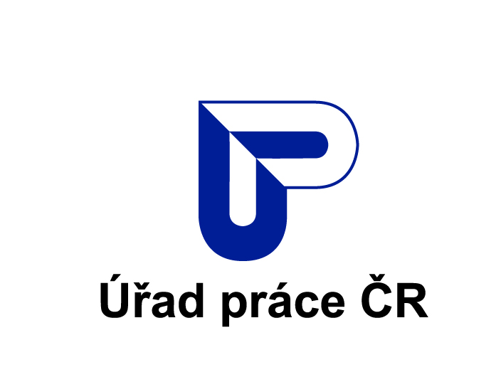
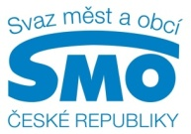

TISKOVÁ ZPRÁVA
Rychlejší rozhodování a méně zneužívání, tak by mohly vypadat sociální dávky. A to díky spolupráci Úřadu práce ČR a obcí
Praha, 15. ledna 2014

O sociálních dávkách by v budoucnosti mohly rozhodovat obce a vyplácet je příslušná pracoviště Úřadu práce ČR. Myslí si to předseda Svazu měst a obcí ČR Dan Jiránek, který tuto myšlenku nedávno diskutoval s generální ředitelkou Úřadu práce ČR Marií Bílkovou. Shodli se, že takový systém by mohl zabránit zneužívání dávek, protože obce lépe než státní úřady znají sociální situaci svých obyvatel a mohou tak vhodně navrhnout i formu výplaty.

Nový systém by se mohl teoreticky týkat všech nepojistných sociálních dávek, tedy pomoci v hmotné nouzi, státní sociální podpory či dávek souvisejících se zdravotním postižením, nejnaléhavější je ale změna u dávek pomoci v hmotné nouzi. V praxi by to znamenalo, že by o nároku na dávku rozhodovala obec, která by také prováděla potřebné sociální šetření a navrhovala – na základě konkrétní situace klienta – i vhodnou formu výplaty. Samotnou dávku - buď formou peněz na účet, nebo v hotovosti či poukázkami - by vyplácel Úřad práce ČR tak, jako dosud. Ten by rovněž řešil případná odvolání či přezkumná řízení.

„Jsem přesvědčený, že by taková úprava sociálního systému mohla snížit zneužívání dávek a zrychlit celý proces výplaty. Dnes je zřejmé, že úřady práce nemají dostatek kapacity například na sociální práci, protože se musí věnovat řadě jiných činností, které souvisejí zejména s podporou zaměstnanosti. Spoluprací s obcemi by se úřadům práce ulevilo a lidé by mohli dávky dostávat dříve“, říká předseda Svazu měst a obcí ČR Dan Jiránek.

„Vítám snahu Svazu měst a obcí pomoci vyřešit nelehkou situaci se sociálními dávkami. Už dnes naše pracoviště s řadou obcí nadstandardně spolupracují. Úřad práce ČR samozřejmě respektuje platnou právní úpravu. V současné době ale panuje obrovský nepoměr mezi personální kapacitou, kterou úřad pro oblast nepojistných sociálních dávek disponuje, a množstvím klientů, kterým je třeba se věnovat. Uvědomujeme si, že tuto situaci je nutné řešit. Vítáme proto každý návrh ve prospěch těch, o které jde především: našich klientů“, zdůrazňuje generální ředitelka Úřadu práce ČR Marie Bílková.

Návrh na změnu způsobu rozhodování a výplaty dávek chce Svaz měst a obcí ČR detailněji projednat na nejbližším jednání své Sociální komise. Jde o první konkrétnější podnět, jak stávající problematický systém sociálních dávek efektivně nastavit s větší adresností, menší mírou zneužívání a rychlejším řešením často složitých životních situací, v níž lidé o dávky žádají. Úřad práce ČR průměrně měsíčně vyplácí cca 1,9 milionů sociálních dávek za cca 6,3 mld. Kč.

Pro další informace kontaktujte:
- Mgr. Štěpánka Filipová, mediální zastoupení, Svaz měst a obcí ČR, mobil: 724 302 802, e-mail: filipova@smocr.cz
- Mgr. Kateřina Beránková, tisková mluvčí, Úřad práce ČR, mobil: 724 209 037, e-mail: katerina.berankova@uradprace.cz

O Svazu měst a obcí ČR:
Svaz měst a obcí České republiky je celostátní, dobrovolnou, nepolitickou a nevládní organizací, založenou jako zájmové sdružení právnických osob. Členy Svazu jsou obce a města. Svaz měst a obcí ČR je partnerem pro vládní i parlamentní politickou reprezentaci. Podílí se na přípravě a tvorbě návrhů legislativních i nelegislativních opatření v oblastech týkajících se kompetencí obcí. Činnost Svazu je založena především na aktivitě starostů, primátorů a členů zastupitelstev obcí a měst, kteří se nad rámec svých povinností věnují i obecným problémům samosprávy. V současné době Svaz sdružuje kolem dvou a půl tisíce měst a obcí. Více na www.smocr.cz

